FOTOS DA RUA PM PEDRO G. SENNA

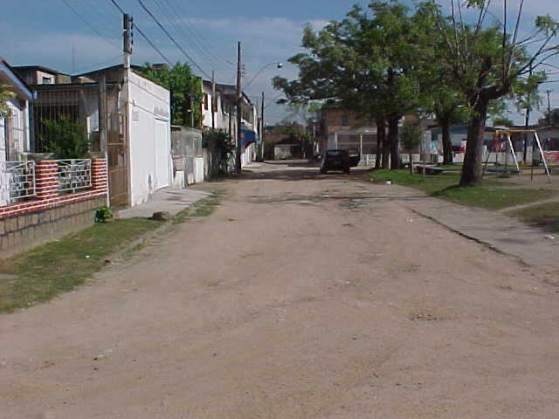

FOTO 01: Vista da esquina com a rua Luis F. Berbigier.
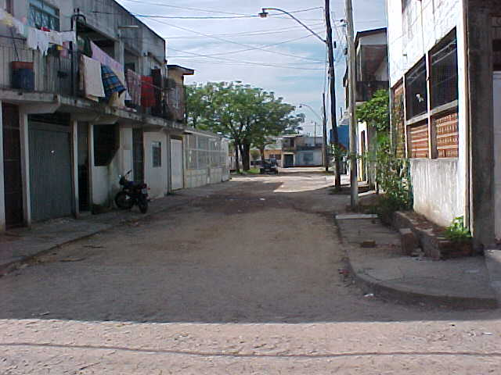

FOTO 02: Vista da esquina com a rua Tarso Galvão B. Filho.

